课程编号 1800450039
得分 | 教师签名 | 批改日期
深 圳 大 学 实 验 报 告

课程名称： 大学物理实验（二）
实验名称： 金属电子逸出功的测定
学 院： 电子与信息工程学院
指导教师： 陆顺斌
报告人： 杨烨 组号： 16
学号： 2022280380 实验地点 至原楼
实验时间： 2023 年 11 月 14 日
提交时间： 2023 年 11 月 21 日

一、实验目的
1、了解油滴法测电子（静态法）电量的基本原理和实验方法。
2、验证电荷的不连续性。
3、测量基本电荷电量e

二、实验原理
静态法：
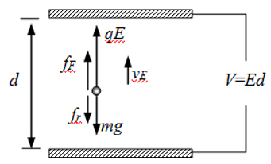
图1 - 油滴的受力分析
思路：从静电场中抓一个油滴，分析受力：
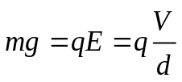 ------（1）
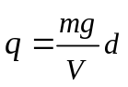 ------（2）
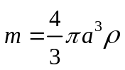 ------（3）
确定a：未加电压时，油滴加速下落，直至重力与粘滞阻力达到平衡，平衡时速度为Vg（空气浮力不计）
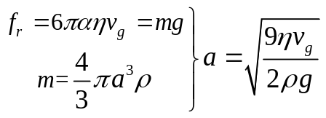 ------（4）
η:空气的粘滞系数
根据斯托克斯定律：
在静止的均匀流体中运动时，对于半径小到10-6米的小球，空气的粘滞系数经修正后为上式所示.
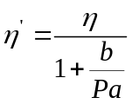 ------（5）
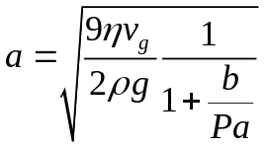 ------（6）
只要测量到下落速度v_{g}就可以了。
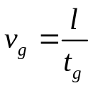 ------（7）
只要测量距离和下落时间.
油滴带电量：
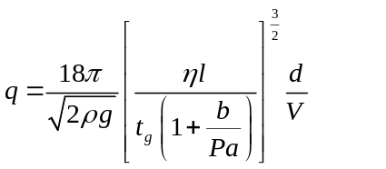 -------（8）
空气粘滞系数：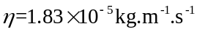
大气压强：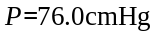
重力加速度：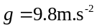
油滴半径：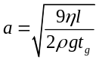
斯托克斯公式修正常数：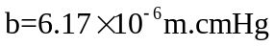
平行板的距离：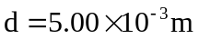
主要技术指标：
平行极板间距离：5.00mm 0.01mm
极板电压：±DC 0～700V可调
提升电压：自动跟踪平衡电压产生1.5倍平
衡电压的提升电压
数字电压表：0～999V 1V
数字毫秒计：0～99.99秒 0.01秒
电视显微镜：放大倍数60×（标准物镜），
120×（选购物镜）
分划板刻度：8*3结构，垂直线视场分八格，
每格值0.25mm

三、实验仪器：
- 实验仪器：
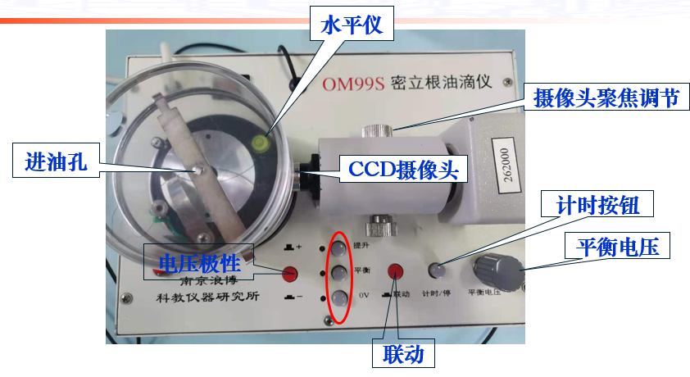
图2 - 密立根油滴仪
注意：按下联动按键，“平衡”与“0V”按键与“计时”按键联合起来，即测试下降时间时只需按下“平衡”与或者“0V”按键。
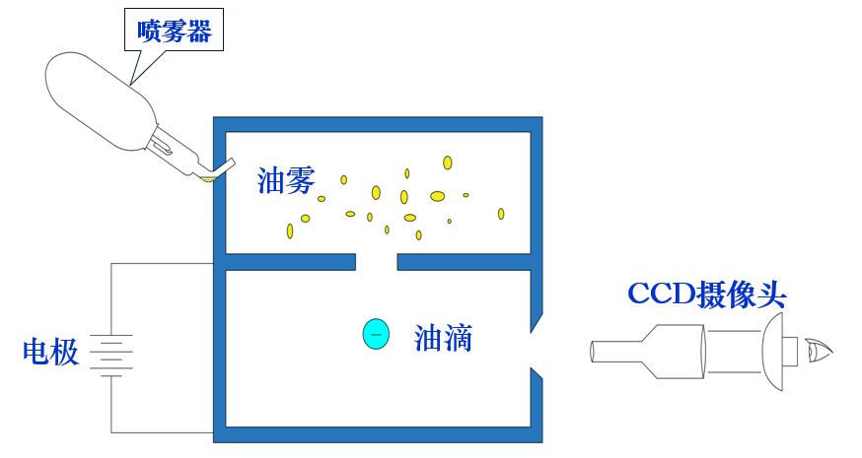
图3 - 密里根油滴仪示意图
现象观察：
1、控制油滴移到起跑线（一般取第二格线上）
2、油滴静止-显示平衡电压。
3、油滴下降开始计时，至终点（一般六格）停止计时，此时显示时间为tg。
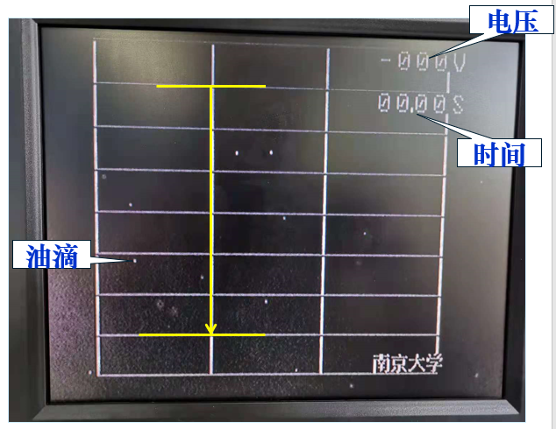
图4 - 现象观察示意图
2、仪器操作注意事项：
一、仪器调整：
1、调节水准仪，使主机放置平稳，打开主机与显示器电源。
2、喷油前，需要打开油雾孔开关，使得小铁片上的孔与油雾孔对齐。
二、练习控制油滴：
1、熟悉0V电压、工作电压、提升电压、记时、联动，喷油，调节显微镜焦距，
在屏上找到油滴移动速度缓慢的油滴( 若一直找不到油滴，注意落油孔是
否堵住)。
2、选择电量合适的油滴
a:速度不能太快，否则计时误差大
b:带电量不能太大，否则无法反应电子量子性
c:质量不能太小，否则油滴做布朗运动
建议:平衡电压200V~300V,下降1.5mm（6格）所用时间10~20s。
三、正式测量：
1、将油滴移动至某条横线上，调节工作电压，使油滴在此位置附近漂移不大，
认为此时电压为平衡电压U。
2、测出油滴匀速下落1.5mm所用时间tg。
3、对同一油滴测量5~10次，同时选择不同的几颗油滴进行测量。
4、填写表一、表二计算出最后结果。

四、实验内容：
用静态（平衡）法测量油滴的带电量，计算电子电荷值。
实验要求:

- 用平衡测量法实验时要测量两个量。一个是平衡电压 U ,另一个是油滴匀速下降一段距离l所需要的时间t_{g}。测量平衡电压必须经过仔细的调节,并将油滴置于分划板上某条横线附近,以便准确判断出这颗油滴是否平衡了。

- 测量油滴匀速下降一段距离l所需要的时间t_{g}时,为了在按动计时器时有思想准备,应先让它下降一段距离后再测量时间。选定测量的一段距离l，应该在平行极板之间的中央部分,即视场中分划板的中央部分。若太靠近上电极板,小孔附近有气流,电场也不均匀,会影响测量结果。太靠近下电极板,测量完时间t_{g}后,油滴容易丢失,也会影响测量。一般取l=2 cm 比较合适。

(3)对同一颗油滴应进行6~10次测量,测量结東后可直接将功能切换开美切换至“升降＂挡,油滴便可升至原始位置。如果实验中油滴逐渐变得模糊,要微调测量显微镜跟踪油滴,勿使油滴丢失。
用同样方法分别为4一5颗油滴进行测量,求得电子电荷e。
五、数据记录：
组号： 16 ；姓名： 杨烨
1．基本数据测量（记录）：
油的密度(20℃) ρ=981 kg/m³
重力加速度 g=9.8 m/s²
空气粘滞系数 η=1.83×10⁻⁵ kg/m∙s
修正常数 b=6.17×10⁻⁶ m ∙cm Hg
大气压强 P=76.0 cm Hg
平行极板间距离 d=5.00×10⁻³ m
油滴匀速下降距离 l=1.50×10⁻³ m

- 选择合适油滴，调节电压使油滴静止不动，测量平衡电压U。撤掉平衡电压，测量油滴匀速下落l=1.50mm（对应显示器屏幕上6格）所需要的时间t。每个油滴测量5次，测量4个不同油滴。
测次 | 油滴1 |  | 油滴2 |  | 油滴3 |  | 油滴4
测次 | 平衡电压U(V) | 匀速下落时间t(s) | 平衡电压U(V) | 匀速下落时间t(s) | 平衡电压U(V) | 匀速下落时间t(s) | 平衡电压U(V) | 匀速下落时间t(s)
1
2
3
4
5
平均

预习试卷

题目： 密立根油滴实验
学号：2022280380 姓名：杨烨 总分：100 成绩：100
开始时间：2023-11-10 14:14:05 结束时间：2023-11-10 14:16:19

一、单选题 共 6 小题 共 36 分 得 36 分
1. (6分)下面哪种情况对实验没有影响？ 【 】
学生答案：B √
A. 两个极板不水平
B. 多次加减升降电压
C. 实验仪器没有调平
2. (6分)密立根油滴实验中,下列说法正确的是【 】。
学生答案：C √
A. 油滴质量可以用天平测量
B. 该实验测得油滴的电量就是元电荷的电量
C. 油滴由于摩擦而带电
D. 只要测出两极板之间的距离与电压就能求得油滴的电量
3. (6分)在密立根实验中，处于重力场中时，通过什么方式知道油滴处于匀速运动状态【 】。
学生答案：C √

